Справка

«Об итогах проведения уроков памяти

жертв Холокоста и воинов Красной Армии,

освободителей Аушвица»

Во исполнение приказа по школе № 158/1 от 16 декабря 2020 г. и в рамках ежегодной Недели памяти жертв Холокоста, приуроченной к 27 января - Международному дню памяти жертв Холокоста и 76-летней годовщине освобождения лагеря смерти Аушвиц (Освенцим) силами Красной Армии, в период с 26 по 28 января 2021 года  учащиеся приняли участие в «Неделе памяти». В рамках недели проведены следующие мероприятия , посвящённые данной трагедии: классный час ««Холокост. Трагедия народа»»в 6а классе, классный руководитель Кудуева Д.Б.

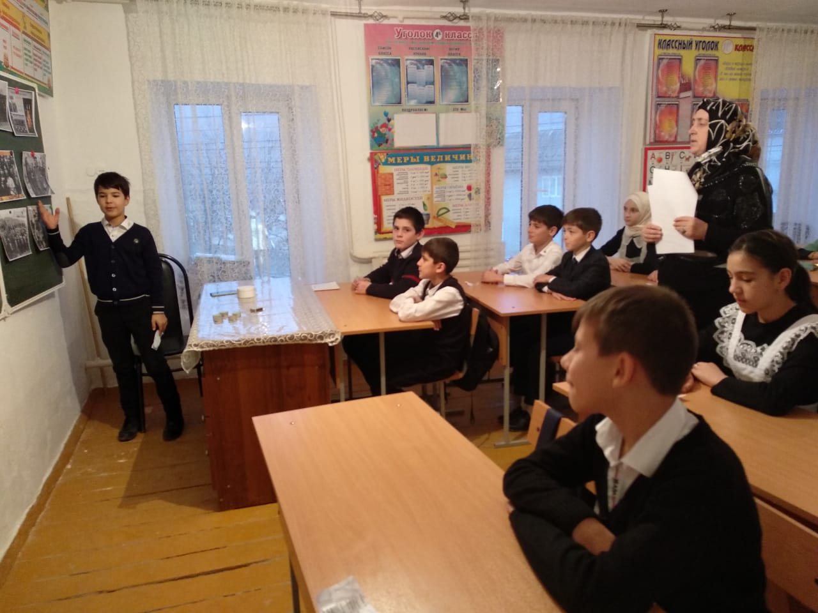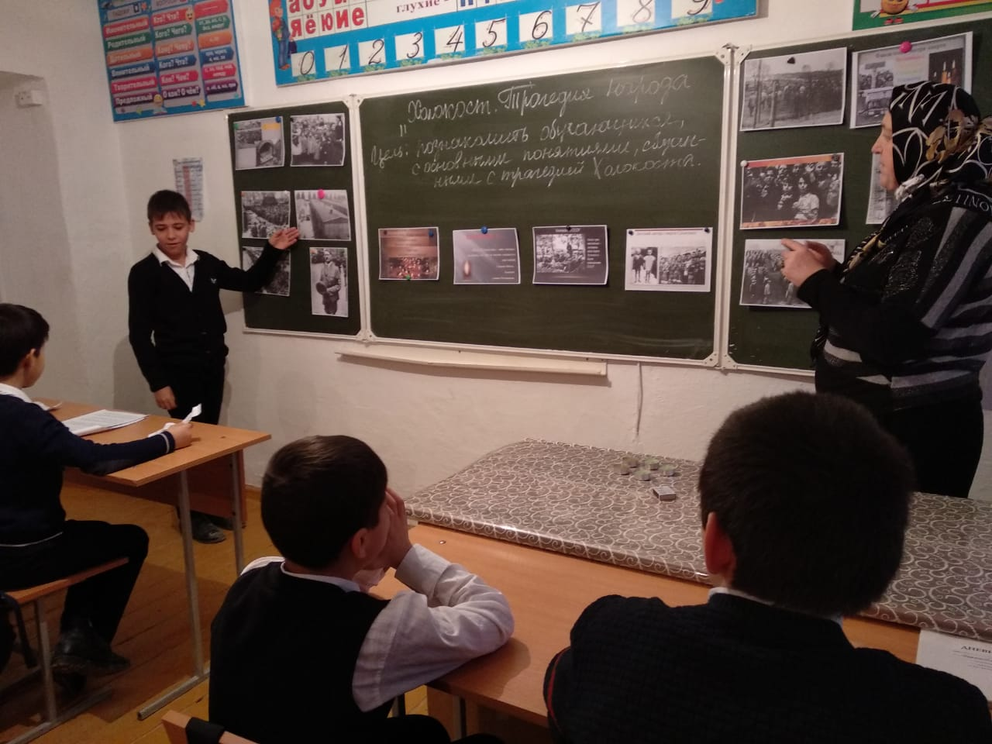

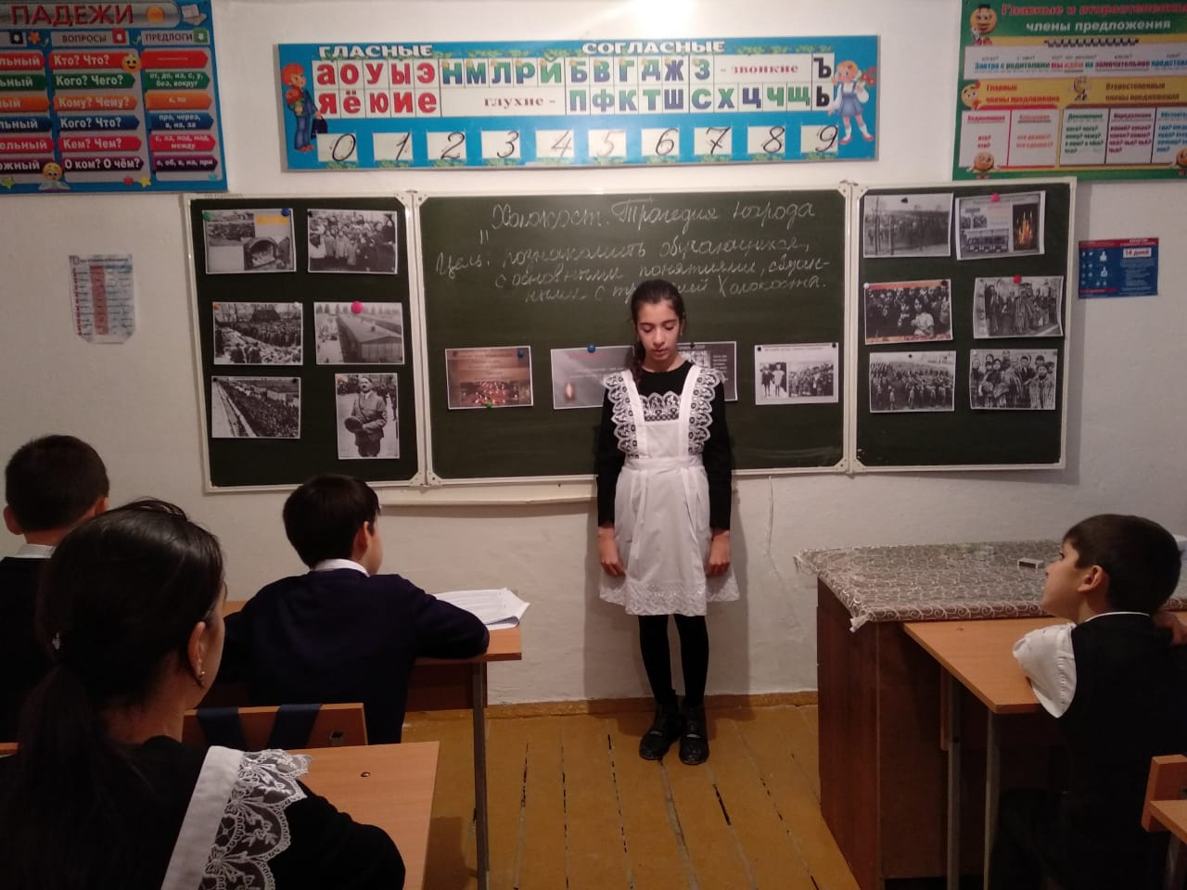

В 7а провели урок «Женщины во время холокоста» . Учащиеся в ходе урока познакомились с сущностью памятной даты Международного дня памяти жертв Холокоста, узнали не только о судьбах узников концлагерей и гетто, но и рассказали о тех, кто ценой своей жизни спасал от нацистских палачей евреев и детей, даже рискуя своей жизнью.

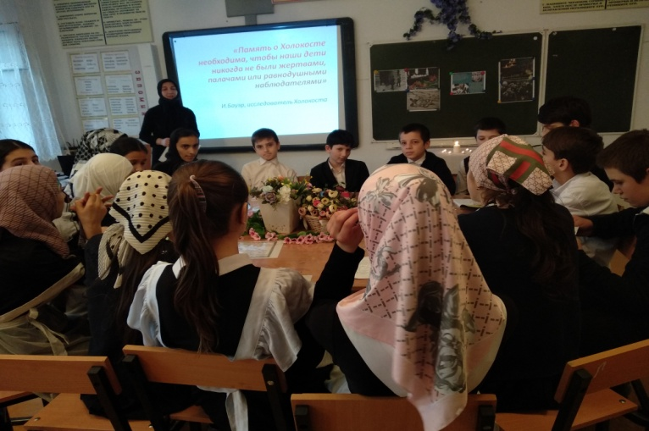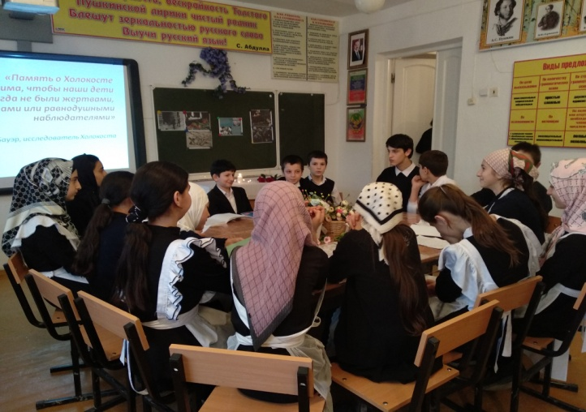

  Для учащихся 10 класса провели  круглый стол «Проблемы современного национализма», классный руководитель М-султанова М.

